奈曼旗退役军人事务局
工作动态

第27期
奈曼旗退役军人事务局 2020年7月27日

奈曼旗退役军人事务局
举行“百题问答”活动

2020年7月24日，奈曼旗退役军人事务局按照《抚恤优待政策宣传月》活动方案要求，举行了“百题问答”活动，本次活动主要采用服务中心、服务站工作人员线上参与的方式进行。
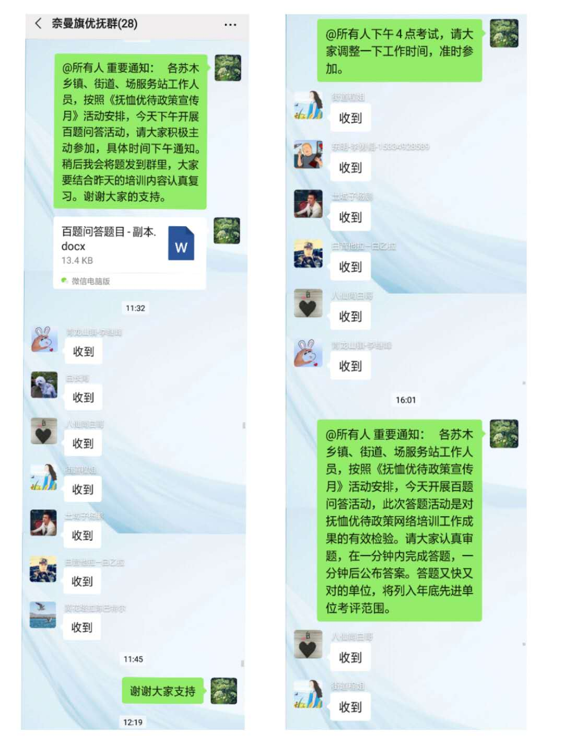
此次活动主要通过政策性知识竞赛，使我旗基层服务站工作人员对拥军优抚、褒扬纪念、伤残抚恤等方面新出台的政策法规有一个全面的了解，并加强了基层退役军人服务工作人员的业务知识，活跃了我旗退役军人系统的工作氛围，提高了基层综合服务能力。
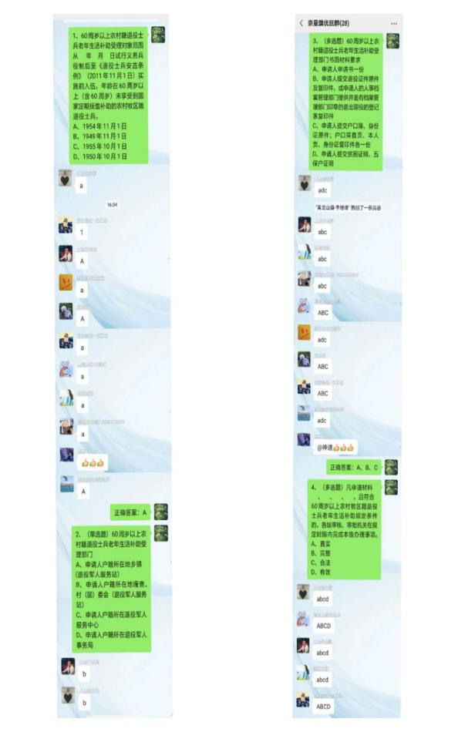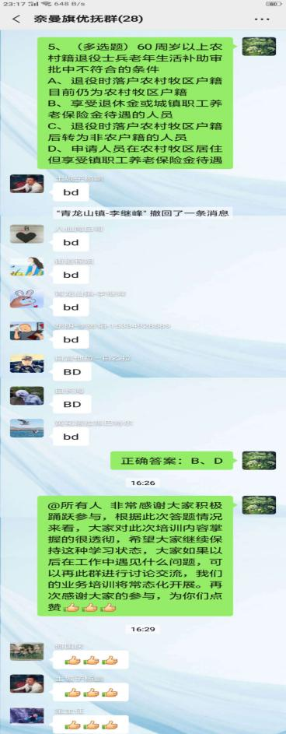

通过开展“百题问答”活动，有效检验了抚恤优待政策网络培训工作的成果，并对前期业务培训内容进行了再温习。我局将以此次活动为契机，常态化开展抚恤优待政策业务培训工作，并建立健全长效机制，提升服务质量。

抄报：通辽市退役军人事务局，旗委退役军人事务工作领导小组组长、副组长、分管领导
抄送：各苏木乡镇场、街道、嘎查村退役军人服务站；旗委办今日要情、旗委办信息科、旗政府信息办、旗精神文明办、奈曼融媒体中心

